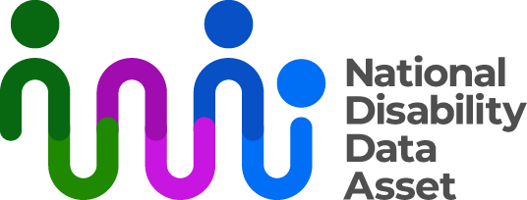

# **قياس الإعاقة في "أصول بيانات الإعاقة الوطنية"**

تجمع أصول بيانات الإعاقة الوطنية معلومات من وكالات حكومية مختلفة عن جميع الأستراليين. سيساعدنا ذلك على فهم احتياجات الأشخاص ذوي الإعاقة وتلبيتها بشكل أفضل. سيتم حجب هوية جميع البيانات حتى لا يتمكن أحد من معرفة هوية الأشخاص أو الاتصال بهم.

واستنادًا إلى البيانات المبكرة، قمنا بتصميم المجموعة الأولى من مؤشرات الإعاقة. مؤشرات الإعاقة هي أنواع من المعلومات حول الإعاقة. على سبيل المثال، عدد الأشخاص ذوي الإعاقة والإعاقات التي يعانون منها.

قمنا بتصميم المؤشرات مع أشخاص من ذوي الإعاقة وممثليهم ومع خبراء في بيانات الإعاقة.

## **مؤشرات الإعاقة الأولى**

تتعلق المجموعة الأولى من المؤشرات بالمدفوعات والخدمات الحكومية المتعلقة بالإعاقة.

تشمل المؤشرات الأشخاص الذين:

* شاركوا في الخطة الوطنية للتأمين ضد الإعاقة (NDIS)
* كانوا مؤهلين لتلقي أو تلقوا ما يلي:
  + معاش سنترلينك لدعم الإعاقة Centrelink Disability Support Pension
  + بدل تنقل سنترلينك Centrelink Mobility Allowance
  + إعانة سنترلينك لذوي الإعاقة من الشباب Centrelink Youth Disability Supplement
  + دفعة أداة تقييم أجور الخدمات التجارية لمرة واحدة Business Services Wage  
    Assessment Tool payment
* كان لديهم مقدمو رعاية مؤهلين للحصول على بدل أو مدفوعات سنترلينك لمقدمي الرعاية Centrelink Carer Allowance or Carer Payment.

تخبرنا المؤشرات بمعلومات مثل متى تلقى الناس هذه المدفوعات والخدمات وأعمار الأشخاص والمناطق التي يعيشون فيها. تشمل المؤشرات الأولى حصول 1.4 مليون شخص على هذه المدفوعات والخدمات في عام 2022.

هذا العدد لا يمثل جميع الأشخاص ذوي الإعاقة في أستراليا.

## **حدود مؤشرات الإعاقة الأولى**

وجدنا أن البيانات من المؤشرات الأولى لا تشمل بعض مجموعات الأشخاص ذوي الإعاقة بشكل جيد. على سبيل المثال:

* الشباب وكبار السن
* الأشخاص ذوو الإعاقة الذين يحتاجون إلى دعم منخفض أو معدوم
* الأشخاص الذين يدفعون مقابل خدمات الدعم الخاصة.

## **تحسين مؤشرات الإعاقة في المستقبل**

ستهدف إصدارات المؤشرات المستقبلية إلى:

* تحسين كيفية قياس الإعاقة
* تمثيل المزيد من الأشخاص ذوي الإعاقة بشكل أفضل.

ستساعد إضافة البيانات من الولايات والأقاليم في تحقيق ذلك.

يمكنك العثور على مزيد من المعلومات حول مؤشرات الإعاقة وأصول بيانات الإعاقة الوطنية على موقع [ndda.gov.au](https://www.ndda.gov.au/about/).